La Chirurgia Oncoplastica è un moderno ed efficace approccio ricostruttivo al trattamento conservativo del tumore della mammella, ossia la cosiddetta quadrantectomia che consiste nell’asportazione parziale della ghiandola mammaria. Ma come, anche la quadrantectomia ha bisogno di una ricostruzione ?
La risposta è sicuramente si, poichè l’applicazione delle tecniche di chirurgia oncoplastica permette l’associazione ,in un unico intervento , della chirurgia oncologica e di quella plastica ricostruttiva. Questa sinergia consente di asportare ampiamente il tumore circondato dal tessuto circostante presumibilmente sano (premessa indispensabile della cura locale della malattia) con , grazie alle tecniche ricostruttive, il minor impatto sull’integrità della mammella.
Quindi la chirurgia oncoplastica immediata, in occasione di una quadrantectomia, è indicata non solo per prevenire o correggere risultati insufficienti circa la forma o il volume del seno ma anche, in grande misura, per rendere più sicuro l’intervento oncologico.
Da tutto ciò è possibile affermare che la chirurgia plastica partecipa alla cura del tumore.
Molto importante in questi casi è la correzione immediata. In queste pazienti ,che devono necessariamente essere sottoposte a radioterapia le trasformazioni in senso fibroso indotte dalla terapia radiante rendono piu’ problematiche (anche se non impossibili) le possibilità di una chirurgia ricostruttiva a distanza .
Il chirurgo plastico ricostruttore deve intervenire immediatamente alla fine dell’intervento oncologico utilizzando una delle tecniche di rimodellamento (mastoplastica) proprie della chirurgia plastica. Per fare questo è necessario conoscere prima dell’intervento le caratteristiche e la sede del tumore rapportando tali parametri alle caratteristiche fisiche della paziente.
Considerato che per ogni “quadrante” della mammella potranno essere adottate tecniche diverse, la chirurgia oncoplastica si propone come un chiaro esempio di chirurgia senologica personalizzata.
Una quadrantectomia senza chirurgia oncoplastica può produrre esiti e retrazioni cicatriziali che si manifestano soprattutto con
1. Deformità e asimmetria del tessuto mammario residuo
2. Eccesso di componente fibrosa ghiandolare con rischio di cicatrici retraenti (che si aggraveranno anche per le necessarie applicazioni di radioterapia).
3. Difetto di volume della ghiandola mammaria rimanente

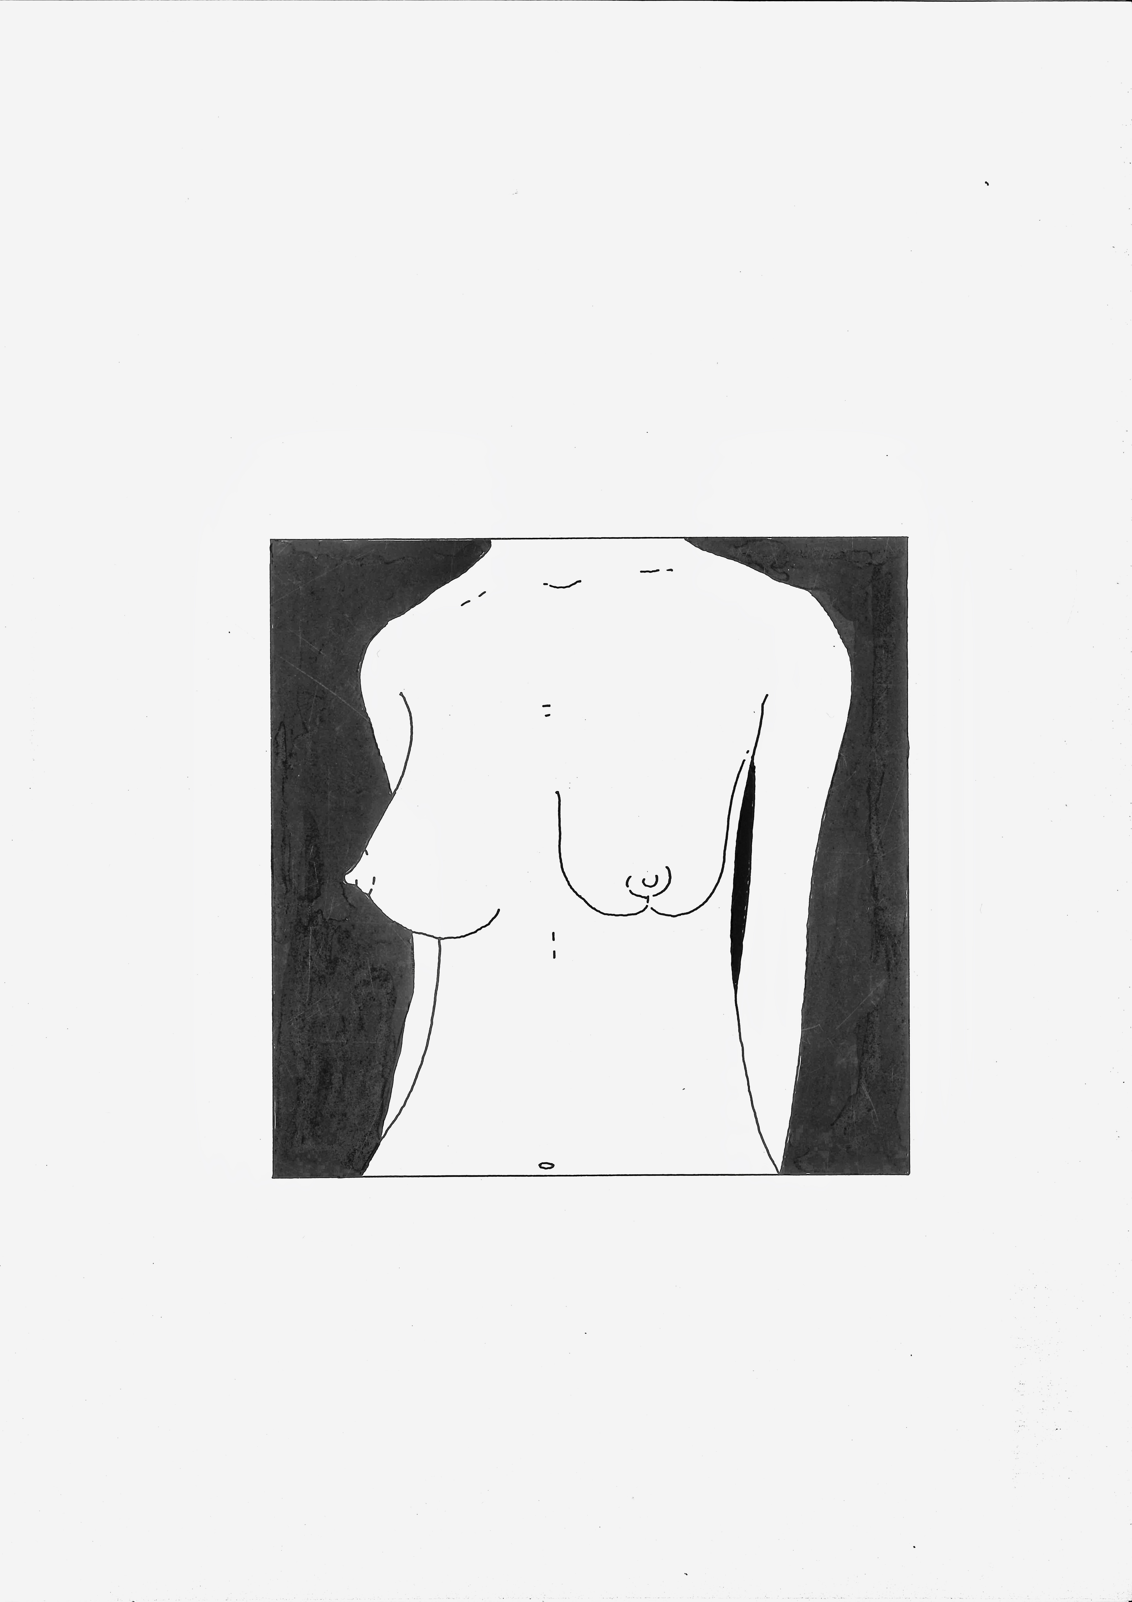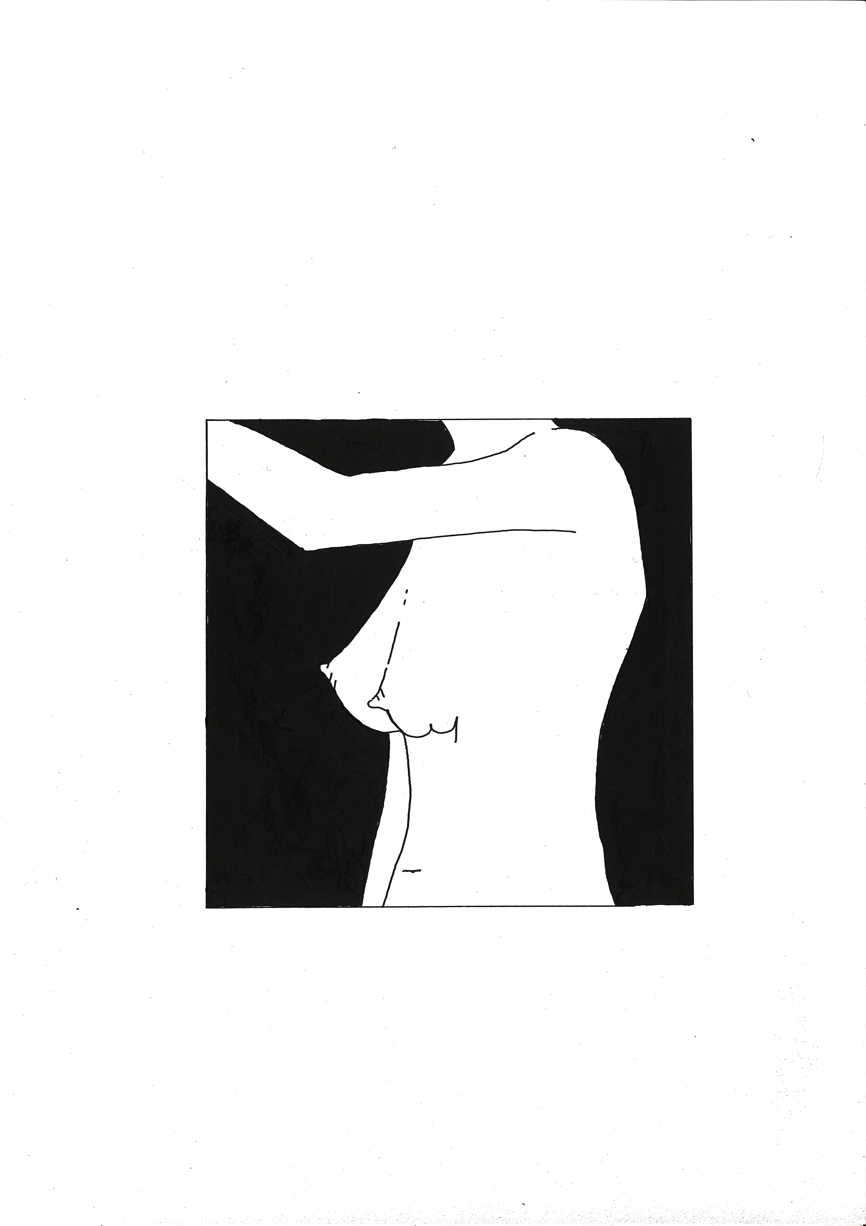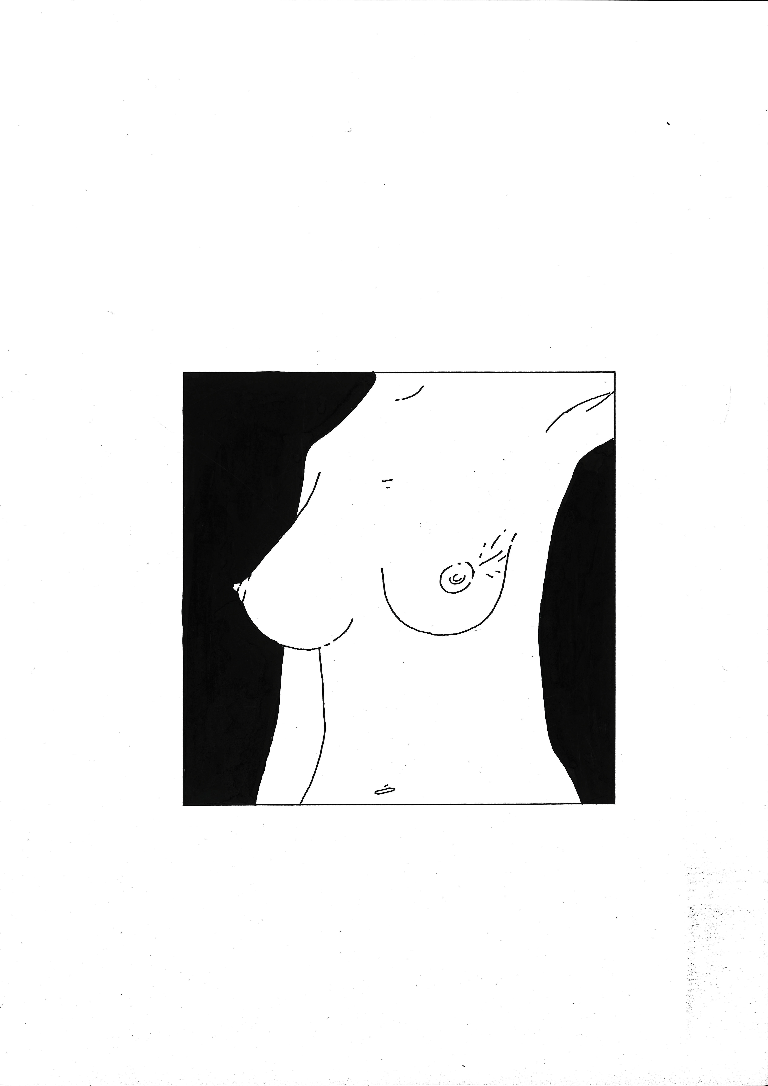

INSERISCI TRE DISEGNI DI DEFORMITA’

Obbiettivo della chirurgia oncoplastica è, tramite il rimodellamento ghiandolare, quello di annullare i difetti provocati dall’asportazione di tessuto portando tessuti sani e biologicamente normali nelle aree sottoposte a quadrantectomia.
Le zone maggiormente a rischio sono i quadranti centrali e inferiori. Per ognuno di essi è possibile proporre un’efficace chirurgia ricostruttiva programmando un percorso personalizzato , che spesso richiede anche un intervento sulla mammella sana, allo scopo di renderla simmetrica, equilibrando volume e posizione a quella sottoposta a chirurgia oncologica.
La Chirurgia Oncoplastica richiede grande conoscenza delle tecniche e, base della personalizzazione, il loro addattamento a svariate necessità oncologiche. Richiede inoltre grande esperienza e disponibilità ad un approccio multidisciplinare. Il chirurgo plastico dovrà conoscere la strada che il chirurgo senologo percorrerà prima di lui per essere preparato a cio’ che si troverà di fronte.
La conferma che si é sulla strada giusta ce la dà soltanto il tempo ed un giudizio critico su quello che abbiamo fatto. Ecco che la revisione della casistica del Dr Calabrese dal 2000 al 2010 ha potuto evidenziare come queste tecniche oncoplastiche siano efficaci e debbano diventare un bagaglio culturale sia dei senologi che dei chirurghi plastici.

INSERISCI CLIP ONCOPLASTICA

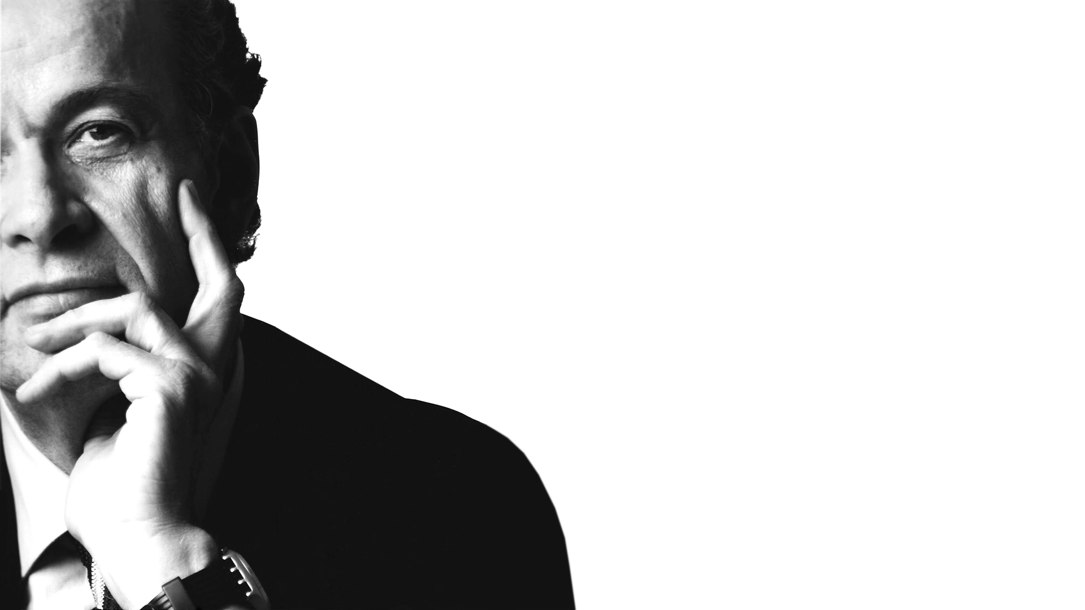

INSERISCI ARTICOLO 1

E’ molto importante che la chirurgia oncoplastica sia proposta e realizzata contemporaneamente alla quadrantectomia. Se questo non dovesse avvenire e se l’asportazione, necessariamente ampia del tumore, dovesse produrre una deformità cicatriziale questa sarebbe inevitabilmente aggravata dalla radioterapia, tappa pero’ necessaria e irrinunciabile della cura del tumore mammario dopo quadrantectomia. E’ relativamente frequente che quadrantectomia senza ricostruzione oncoplastica produca una retrazione dei tessuti fino a sfociare in una vera deformità.
Per trattare questa deformità l’unica strada sarà quella di un trapianto di grasso arricchito di cellule progenitrici e staminali adipose in grado di portare nell’area di cicatrice un tessuto, sano e fisiologico in grado di sostituire quello fibroso e retratto. Questa tecnica sarà efficace se produrrà un buon attecchimento del grasso con un conseguente risultato stabile nel tempo. Come sempre il tempo e la revisione obbiettiva dei risultati ci diranno se abbiamo fatto un buon lavoro.
Il Dr Calabrese è stato l’unico clinical investigator italiano nel primo clinical trial che ha dimostrato l’efficacia dell’utilizzo del tessuto grasso per correggere e curare le deformità successive a quadrantectomia e radioterapia.

INSERISCI ARTICOLO 2

La qualità del risultato è anche nelle tue mani

(INSERISCI CLIP MASSAGGIO DOPO ONCOPLASTICA)
Dopo un’intervento di quadrantectomia il seno spesso rimodellato può essere gonfio e dolente. Puoi aiutare una buona guarigione imparando a massaggiarlo con alcuni movimenti essenziali. Questo ti aiuterà anche a non aver paura di toccare le cicatrici. Riprendere confidenza con il tuo seno ferito sarà un passo importante verso una guarigione completa.
